LAPORAN UTS PRAKTIKUM MODUL II
GRAFIKA KOMPUTER
“Primitive Objects dan Objek 2 Dimensi”

Dosen Pengampu : Rahmad Irsyada, M.Pd
Disusun Oleh :
Nama : Didik Ariyanto
Nim : 2120170076
UNIVERSITAS NAHDALTUL ULAMA SUNAN GIRI
BOJONEGORO
FAKULTAS SAINTEKS
“TEKNIK INFORMATIKA

1.
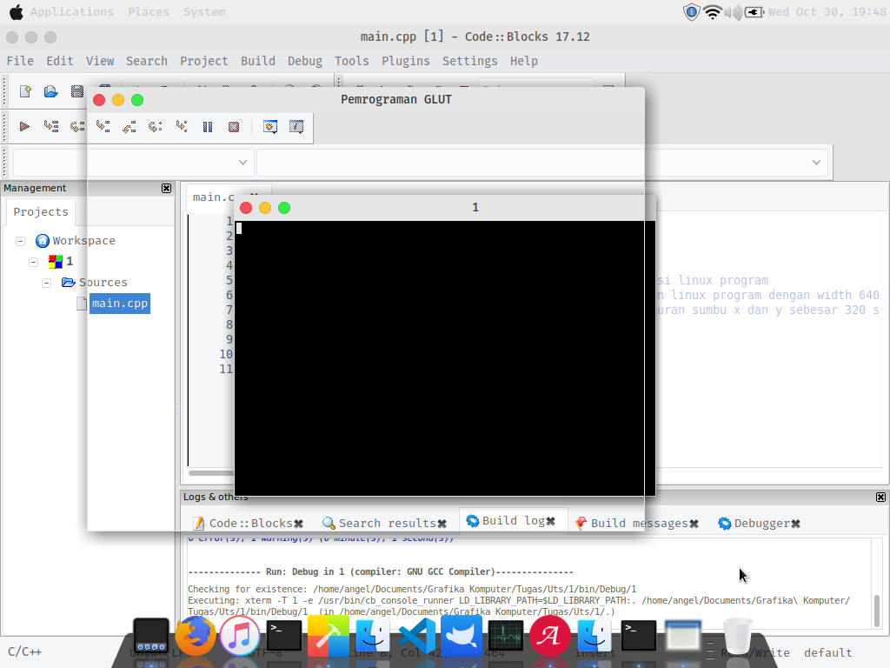
#include <GL/glut.h>

main(int argc, char **argv) {
glutInit(&argc, argv);
//inisialisasi posisi linux program
glutInitWindowPosition(100,100);
//inisialisasi ukuran linux program dengan width 640 pixel dan height 480 pixel
glutInitWindowSize(640,480);
//inisialisasi ukuran sumbu x dan y sebesar 320 satuan ke kiri, 320 satuan ke kanan, 240 satuan ke bawah dan 240 satuan ke atas
gluOrtho2D(-320.,320.,-240.,240.);
glutCreateWindow("Pemrograman GLUT");
glutMainLoop();
}

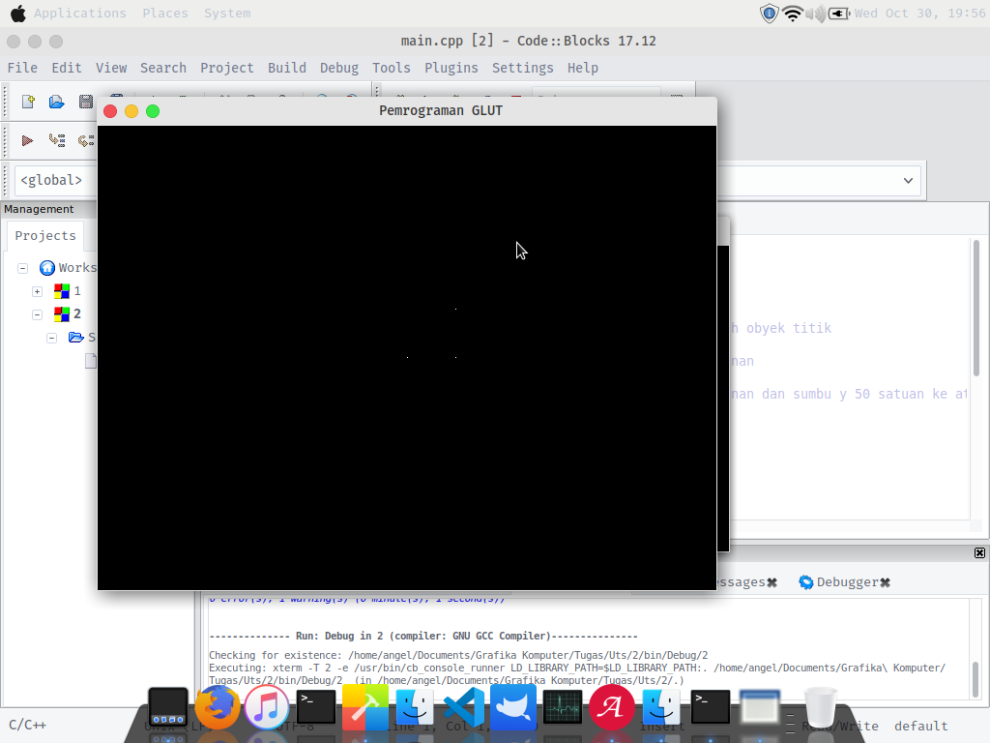
2.
#include <stdlib.h>
#include <GL/glut.h>

void titik (void) {
glClear(GL_COLOR_BUFFER_BIT);
// deklarasi primitive object yang akan dibuat adalah obyek titik
glBegin(GL_POINTS);
// posisi titik pada sumbu x sebesar 50 satuan ke kanan
glVertex2i(50,0);
// posisi titik pada sumbu x sebesar 50 satuan ke kanan dan sumbu y 50 satuan ke atas
glVertex2i(50,50);
// posisi titik pada sumbu x dan y adalah 0
glVertex2i(0,0);
glEnd();
glFlush();
}

main(int argc, char **argv) {
glutInit(&argc, argv);
// menentukan display mode awal (RGBA mode, single buffer, depth buffer)
glutInitDisplayMode (GLUT_DEPTH | GLUT_SINGLE | GLUT_RGBA);
// fungsi meletakkan posisi window
glutInitWindowPosition(100,100);
// fungsi membuat tampian window dengan ukuran sebesar 640 pixel x 480 pixel
glutInitWindowSize(640,480);
// fungsi membuat window dengan nama Pemrograman Glut
glutCreateWindow("Pemrograman GLUT");
// melakukan rendering fungsi titik yang telah dibuat
glutDisplayFunc(titik);
// deklarasi ukuran sumbu x sebesar 320 satuan ke kiri, 320 satuan ke kanan, 240 satuan ke bawah dan 240 satuan ke atas
gluOrtho2D(-320.,320.,-240.,240.);
glutMainLoop();
}

3.
a)
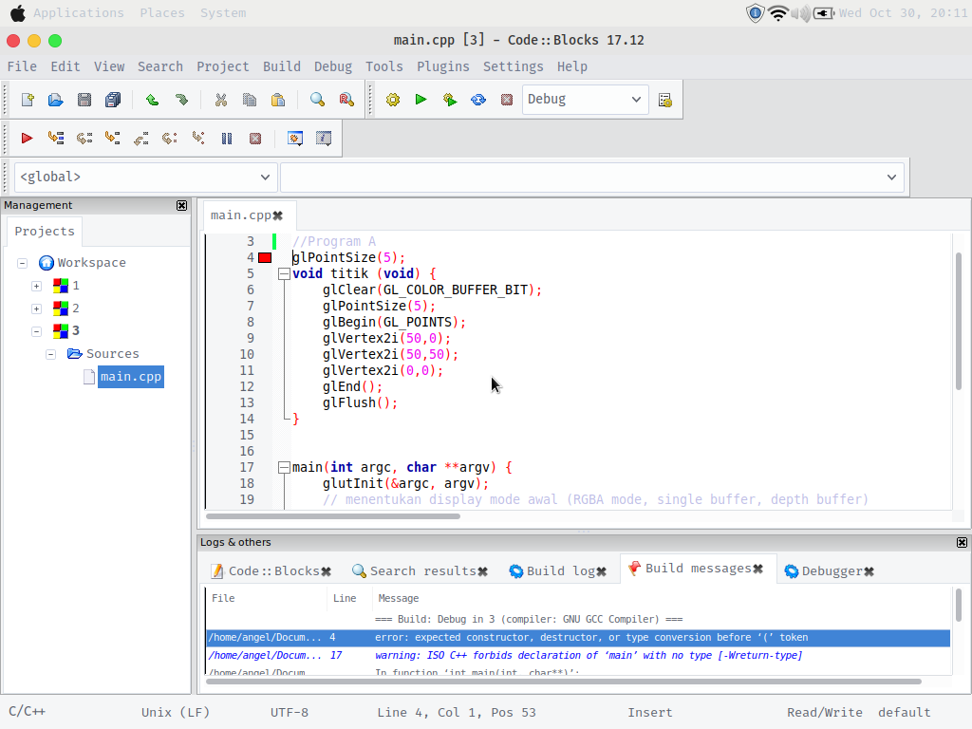
#include <stdlib.h>
#include <GL/glut.h>

//Program A
glPointSize(5);
void titik (void) {
glClear(GL_COLOR_BUFFER_BIT);
glBegin(GL_POINTS);
glVertex2i(50,0);
glVertex2i(50,50);
glVertex2i(0,0);
glEnd();
glFlush();
}

main(int argc, char **argv) {
glutInit(&argc, argv);
// menentukan display mode awal (RGBA mode, single buffer, depth buffer)
glutInitDisplayMode (GLUT_DEPTH | GLUT_SINGLE | GLUT_RGBA);
// fungsi meletakkan posisi window
glutInitWindowPosition(100,100);
// fungsi membuat window dengan ukuran sebesar 640 pixel x 480 pixel
glutInitWindowSize(640,480);
// fungsi membuat window dengan nama Pemrograman Glut
glutCreateWindow("Pemrograman GLUT");
// melakukan rendering fungsi titik yang telah dibuat
glutDisplayFunc(titik);
// deklarasi ukuran sumbu x sebesar 320 satuan ke kiri, 320 satuan ke kanan, 240 satuan ke bawah dan 240 satuan ke atas
gluOrtho2D(-320.,320.,-240.,240.);
glutMainLoop();
}

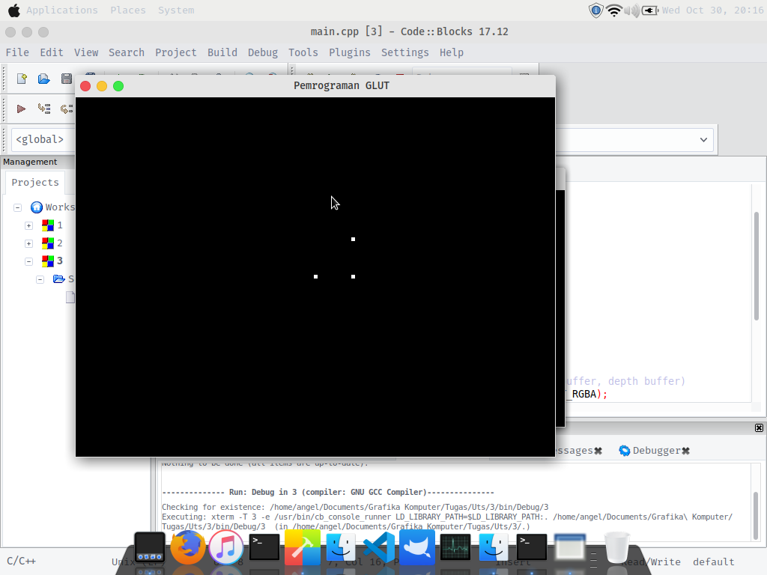
b)
#include <stdlib.h>
#include <GL/glut.h>

void titik (void) {
//Program B
glPointSize(5);
glClear(GL_COLOR_BUFFER_BIT);
glBegin(GL_POINTS);
glVertex2i(50,0);
glVertex2i(50,50);
glVertex2i(0,0);
glEnd();
glFlush();
}

main(int argc, char **argv) {
glutInit(&argc, argv);
// menentukan display mode awal (RGBA mode, single buffer, depth buffer)
glutInitDisplayMode (GLUT_DEPTH | GLUT_SINGLE | GLUT_RGBA);
// fungsi meletakkan posisi window
glutInitWindowPosition(100,100);
// fungsi membuat window dengan ukuran sebesar 640 pixel x 480 pixel
glutInitWindowSize(640,480);
// fungsi membuat window dengan nama Pemrograman Glut
glutCreateWindow("Pemrograman GLUT");
// melakukan rendering fungsi titik yang telah dibuat
glutDisplayFunc(titik);
// deklarasi ukuran sumbu x sebesar 320 satuan ke kiri, 320 satuan ke kanan, 240 satuan ke bawah dan 240 satuan ke atas
gluOrtho2D(-320.,320.,-240.,240.);
glutMainLoop();
}

c)
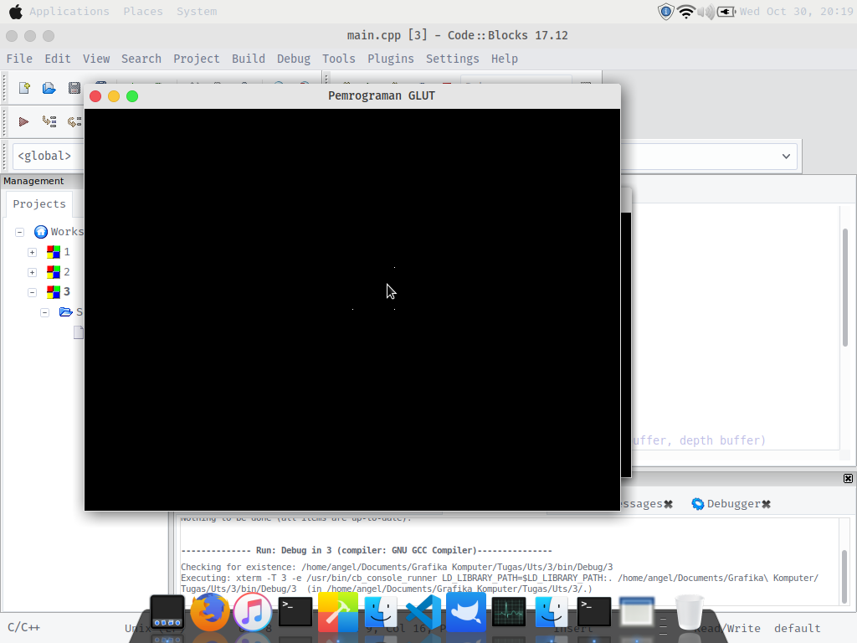
#include <stdlib.h>
#include <GL/glut.h>

void titik (void) {
glClear(GL_COLOR_BUFFER_BIT);
glBegin(GL_POINTS);
//Program C
glPointSize(5);
glVertex2i(50,0);
glVertex2i(50,50);
glVertex2i(0,0);
glEnd();
glFlush();
}

main(int argc, char **argv) {
glutInit(&argc, argv);
// menentukan display mode awal (RGBA mode, single buffer, depth buffer)
glutInitDisplayMode (GLUT_DEPTH | GLUT_SINGLE | GLUT_RGBA);
// fungsi meletakkan posisi linux
glutInitWindowPosition(100,100);
// fungsi membuat linux dengan ukuran sebesar 640 pixel x 480 pixel
glutInitWindowSize(640,480);
// fungsi membuat window dengan nama Pemrograman Glut
glutCreateWindow("Pemrograman GLUT");
// melakukan rendering fungsi titik yang telah dibuat
glutDisplayFunc(titik);
// deklarasi ukuran sumbu x sebesar 320 satuan ke kiri, 320 satuan ke kanan, 240 satuan ke bawah dan 240 satuan ke atas
gluOrtho2D(-320.,320.,-240.,240.);
glutMainLoop();
}

4)
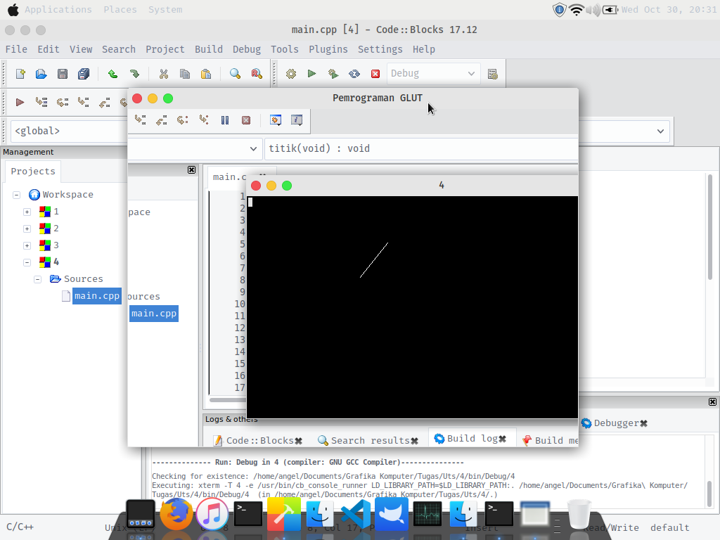
#include <stdlib.h>
#include <GL/glut.h>

void titik (void) {
//glClear(GL_COLOR_BUFFER_BIT);
glBegin(GL_LINES);
glVertex2d(10,0);
glVertex2d(50,50);
glVertex2d(0,0);
glEnd();
glFlush();
}

main(int argc, char **argv) {
glutInit(&argc, argv);
// menentukan display mode awal (RGBA mode, single buffer, depth buffer)
glutInitDisplayMode (GLUT_DEPTH | GLUT_SINGLE | GLUT_RGBA);
// fungsi meletakkan posisi window
glutInitWindowPosition(100,100);
// fungsi membuat window dengan ukuran sebesar 640 pixel x 480 pixel
glutInitWindowSize(640,480);
// fungsi membuat window dengan nama Pemrograman Glut
glutCreateWindow("Pemrograman GLUT");
// melakukan rendering fungsi titik yang telah dibuat
glutDisplayFunc(titik);
// deklarasi ukuran sumbu x sebesar 320 satuan ke kiri, 320 satuan ke kanan, 240 satuan ke bawah dan 240 satuan ke atas
gluOrtho2D(-320.,320.,-240.,240.);
glutMainLoop();
}

5)
a)
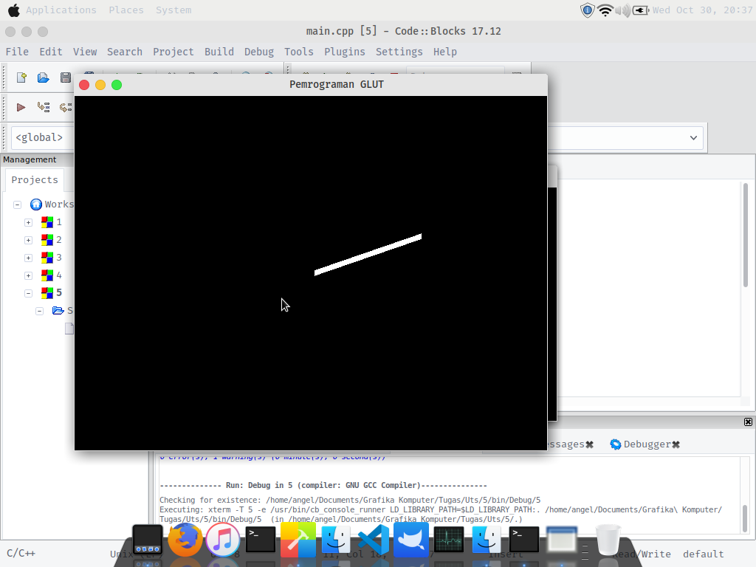
#include <stdlib.h>
#include <GL/glut.h>

void titik (void) {
//mengatur lebar garis
glLineWidth(10);
glBegin(GL_LINES);
glVertex2d(5,0);
glVertex2d(150,50);
glVertex2d(0,0);
glEnd();
glFlush();
}

main(int argc, char **argv) {
glutInit(&argc, argv);
// menentukan display mode awal (RGBA mode, single buffer, depth buffer)
glutInitDisplayMode (GLUT_DEPTH | GLUT_SINGLE | GLUT_RGBA);
// fungsi meletakkan posisi window
glutInitWindowPosition(100,100);
// fungsi membuat window dengan ukuran sebesar 640 pixel x 480 pixel
glutInitWindowSize(640,480);
// fungsi membuat window dengan nama Pemrograman Glut
glutCreateWindow("Pemrograman GLUT");
// melakukan rendering fungsi titik yang telah dibuat
glutDisplayFunc(titik);
// deklarasi ukuran sumbu x sebesar 320 satuan ke kiri, 320 satuan ke kanan, 240 satuan ke bawah dan 240 satuan ke atas
gluOrtho2D(-320.,320.,-240.,240.);
glutMainLoop();
}

b)
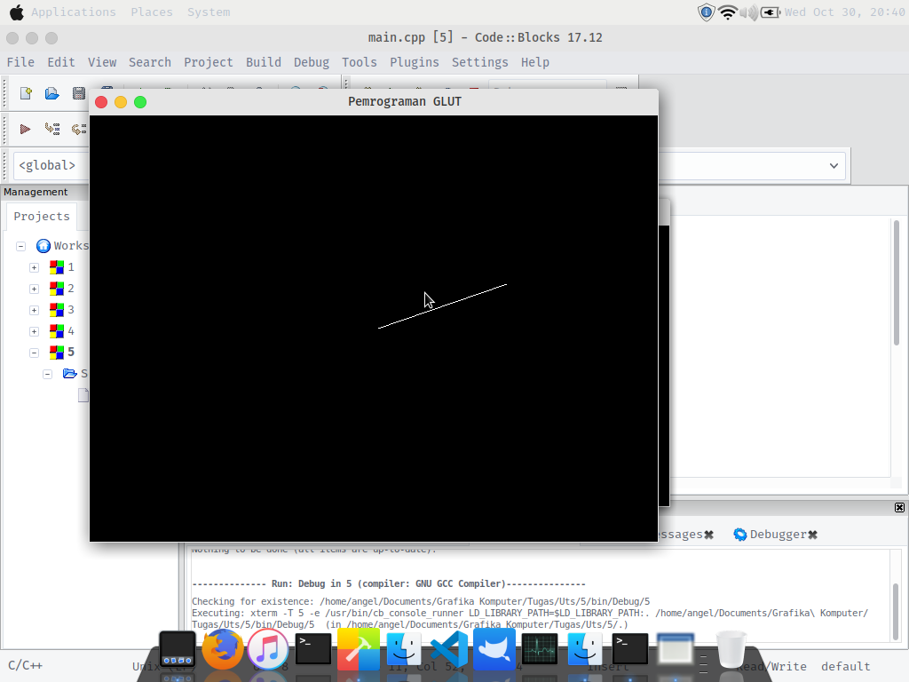
#include <stdlib.h>
#include <GL/glut.h>

void titik (void) {
glBegin(GL_LINES);
glVertex2d(5,0);
//mengatur lebar garis
//fungsi size tidak berjalan
glLineWidth(10);
glVertex2d(150,50);
glVertex2d(0,0);
glEnd();
glFlush();
}

main(int argc, char **argv) {
glutInit(&argc, argv);
// menentukan display mode awal (RGBA mode, single buffer, depth buffer)
glutInitDisplayMode (GLUT_DEPTH | GLUT_SINGLE | GLUT_RGBA);
// fungsi meletakkan posisi window
glutInitWindowPosition(100,100);
// fungsi membuat window dengan ukuran sebesar 640 pixel x 480 pixel
glutInitWindowSize(640,480);
// fungsi membuat window dengan nama Pemrograman Glut
glutCreateWindow("Pemrograman GLUT");
// melakukan rendering fungsi titik yang telah dibuat
glutDisplayFunc(titik);
// deklarasi ukuran sumbu x sebesar 320 satuan ke kiri, 320 satuan ke kanan, 240 satuan ke bawah dan 240 satuan ke atas
gluOrtho2D(-320.,320.,-240.,240.);
glutMainLoop();
}

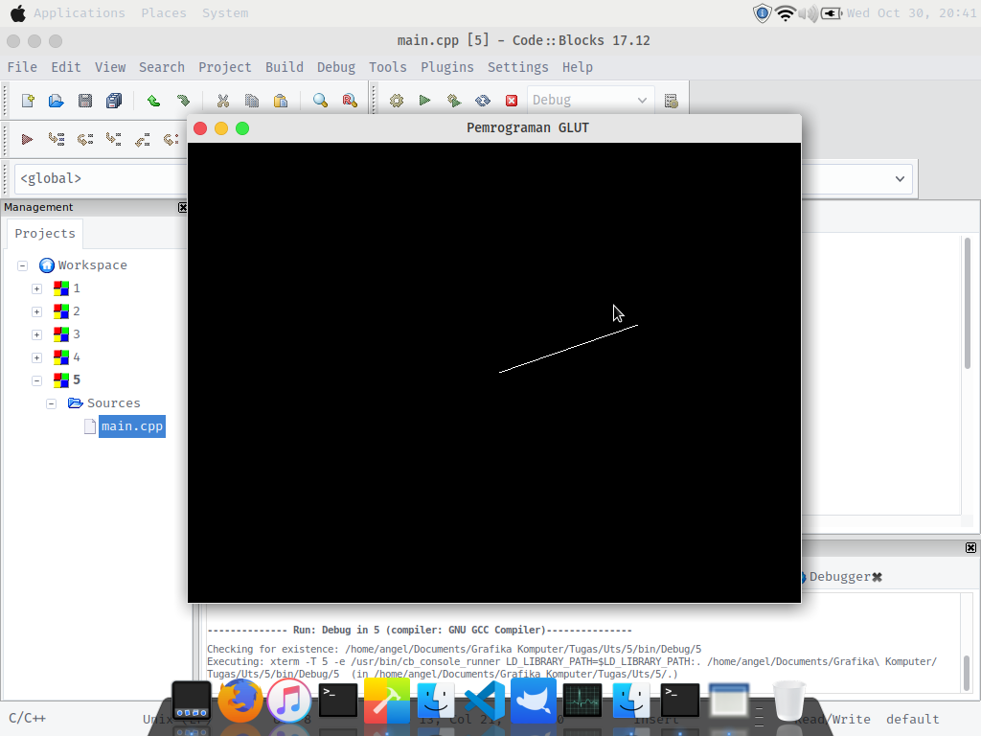
c)
#include <stdlib.h>
#include <GL/glut.h>

void titik (void) {
glBegin(GL_LINES);
glVertex2d(5,0);
glVertex2d(150,50);
glVertex2d(0,0);
//mengatur lebar garis
//fungsi size tidak berjalan
glLineWidth(10);
glEnd();
glFlush();
}

main(int argc, char **argv) {
glutInit(&argc, argv);
// menentukan display mode awal (RGBA mode, single buffer, depth buffer)
glutInitDisplayMode (GLUT_DEPTH | GLUT_SINGLE | GLUT_RGBA);
// fungsi meletakkan posisi window
glutInitWindowPosition(100,100);
// fungsi membuat window dengan ukuran sebesar 640 pixel x 480 pixel
glutInitWindowSize(640,480);
// fungsi membuat window dengan nama Pemrograman Glut
glutCreateWindow("Pemrograman GLUT");
// melakukan rendering fungsi titik yang telah dibuat
glutDisplayFunc(titik);
// deklarasi ukuran sumbu x sebesar 320 satuan ke kiri, 320 satuan ke kanan, 240 satuan ke bawah dan 240 satuan ke atas
gluOrtho2D(-320.,320.,-240.,240.);
glutMainLoop();
}

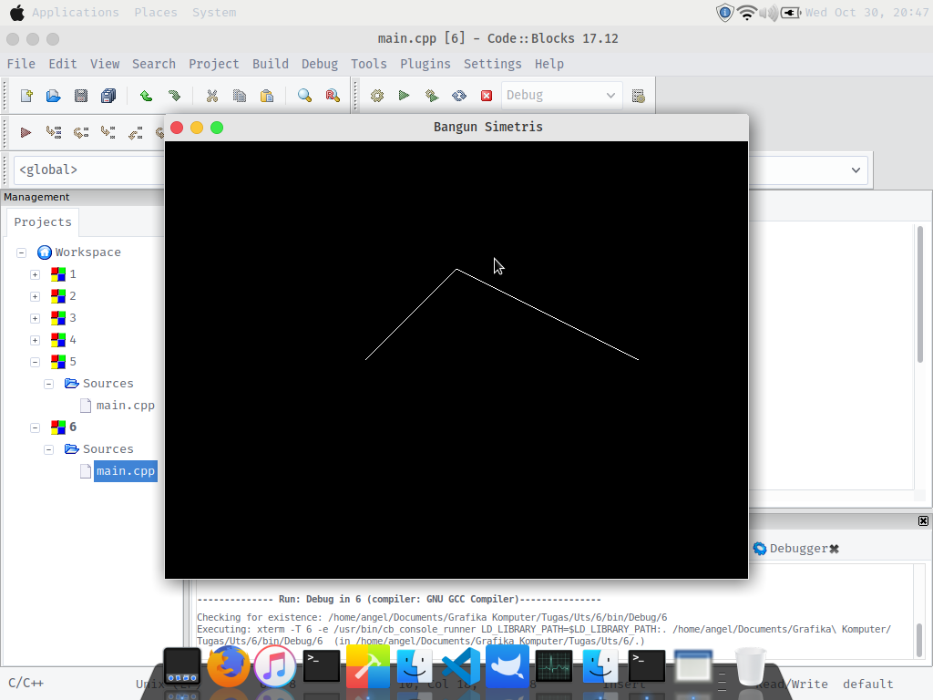
6)
#include <stdlib.h>
#include <GL/glut.h>

void bangun (void) {
glClear(GL_COLOR_BUFFER_BIT);
glBegin(GL_LINE_STRIP);
glVertex2d(-100,0);
glVertex2d(0,100);
glVertex2d(200,0);
glEnd();
glFlush();
}

main(int argc, char **argv) {
glutInit(&argc, argv);
// menentukan display mode awal (RGBA mode, single buffer, depth buffer)
glutInitDisplayMode (GLUT_DEPTH | GLUT_SINGLE | GLUT_RGBA);
// fungsi meletakkan posisi window
glutInitWindowPosition(100,100);
// fungsi membuat window dengan ukuran sebesar 640 pixel x 480 pixel
glutInitWindowSize(640,480);
// fungsi membuat window dengan nama Pemrograman Glut
glutCreateWindow("Bangun Simetris");
// melakukan rendering fungsi bangun yang telah dibuat
glutDisplayFunc(bangun);
// deklarasi ukuran sumbu x sebesar 320 satuan ke kiri, 320 satuan ke kanan, 240 satuan ke bawah dan 240 satuan ke atas
gluOrtho2D(-320.,320.,-240.,240.);
glutMainLoop();
}

7)
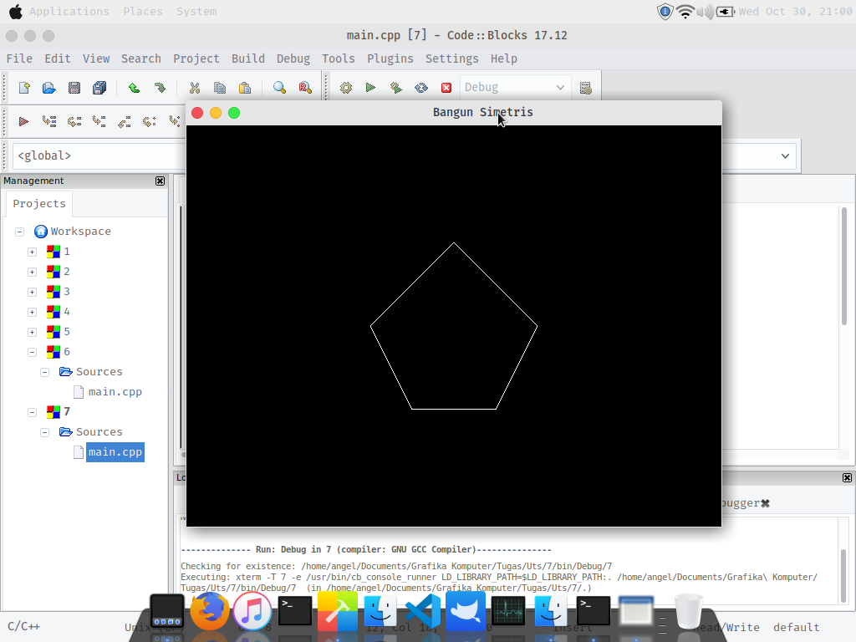
#include <stdlib.h>
#include <GL/glut.h>

void bangun (void) {
glClear(GL_COLOR_BUFFER_BIT);
glBegin(GL_LINE_LOOP);
glVertex2d(100,0);
glVertex2d(0,100);
glVertex2d(-100,0);
glVertex2d(-50,-100);
glVertex2d(50,-100);
glEnd();
glFlush();
}

main(int argc, char **argv) {
glutInit(&argc, argv);
// menentukan display mode awal (RGBA mode, single buffer, depth buffer)
glutInitDisplayMode (GLUT_DEPTH | GLUT_SINGLE | GLUT_RGBA);
// fungsi meletakkan posisi window
glutInitWindowPosition(100,100);
// fungsi membuat window dengan ukuran sebesar 640 pixel x 480 pixel
glutInitWindowSize(640,480);
// fungsi membuat window dengan nama Pemrograman Glut
glutCreateWindow("Bangun Simetris");
// melakukan rendering fungsi bangun yang telah dibuat
glutDisplayFunc(bangun);
// deklarasi ukuran sumbu x sebesar 320 satuan ke kiri, 320 satuan ke kanan, 240 satuan ke bawah dan 240 satuan ke atas
gluOrtho2D(-320.,320.,-240.,240.);
glutMainLoop();
}

8)
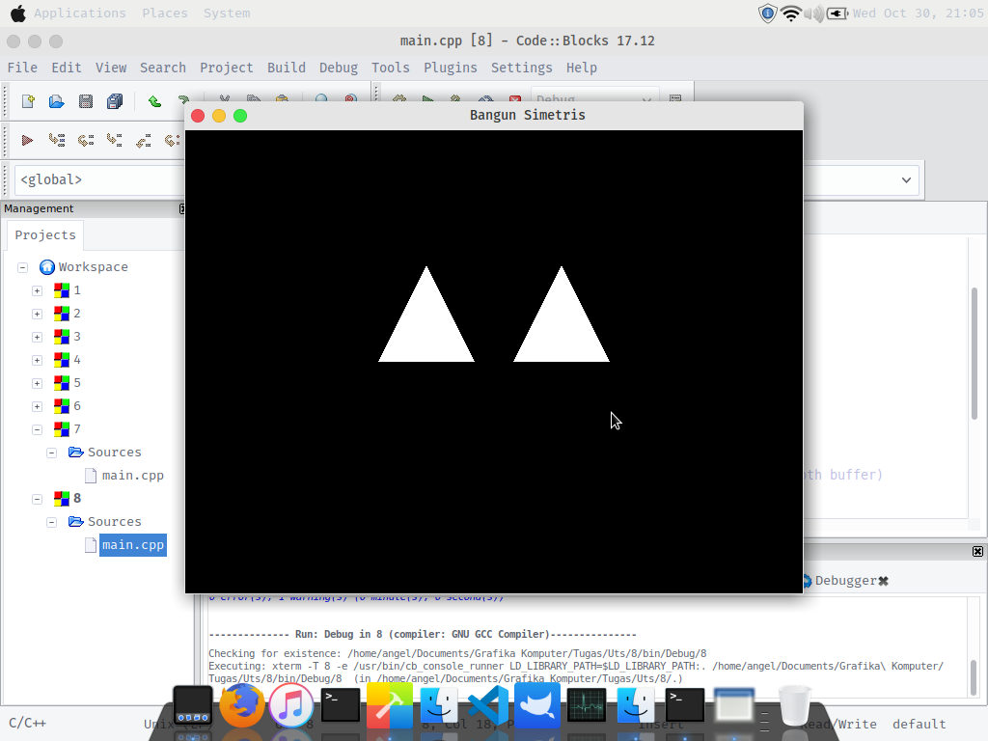
#include <stdlib.h>
#include <GL/glut.h>

void bangun (void) {
glClear(GL_COLOR_BUFFER_BIT);
glBegin(GL_TRIANGLE_STRIP);
glVertex2d(20,0);
glVertex2d(70,100);
glVertex2d(120,0);
glVertex2d(-120,0);
glEnd();
glFlush();
}

main(int argc, char **argv) {
glutInit(&argc, argv);
// menentukan display mode awal (RGBA mode, single buffer, depth buffer)
glutInitDisplayMode (GLUT_DEPTH | GLUT_SINGLE | GLUT_RGBA);
// fungsi meletakkan posisi window
glutInitWindowPosition(100,100);
// fungsi membuat window dengan ukuran sebesar 640 pixel x 480 pixel
glutInitWindowSize(640,480);
// fungsi membuat window dengan nama Pemrograman Glut
glutCreateWindow("Bangun Simetris Triangel Strip");
// melakukan rendering fungsi bangun yang telah dibuat
glutDisplayFunc(bangun);
// deklarasi ukuran sumbu x sebesar 320 satuan ke kiri, 320 satuan ke kanan, 240 satuan ke bawah dan 240 satuan ke atas
gluOrtho2D(-320.,320.,-240.,240.);
glutMainLoop();
}

9)
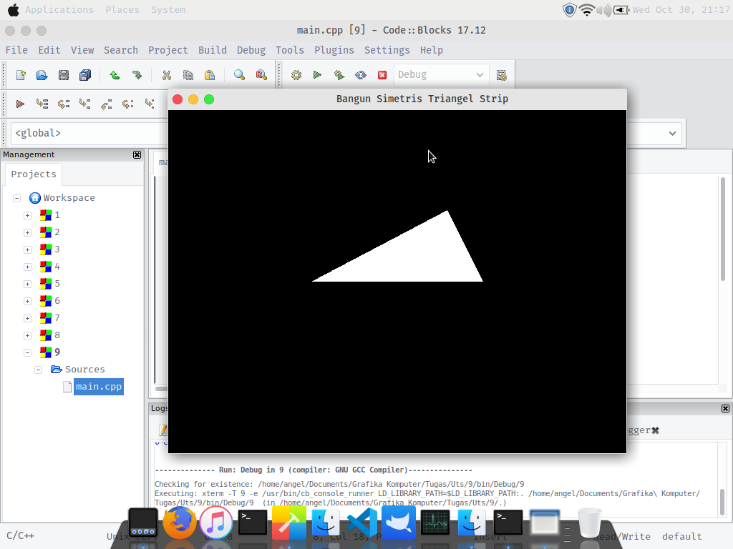
#include <stdlib.h>
#include <GL/glut.h>

void bangun (void) {
glClear(GL_COLOR_BUFFER_BIT);
glBegin(GL_TRIANGLE_STRIP);
glVertex2d(20,0);
glVertex2d(70,100);
glVertex2d(120,0);
glVertex2d(-120,0);
glEnd();
glFlush();
}

main(int argc, char **argv) {
glutInit(&argc, argv);
// menentukan display mode awal (RGBA mode, single buffer, depth buffer)
glutInitDisplayMode (GLUT_DEPTH | GLUT_SINGLE | GLUT_RGBA);
// fungsi meletakkan posisi window
glutInitWindowPosition(100,100);
// fungsi membuat window dengan ukuran sebesar 640 pixel x 480 pixel
glutInitWindowSize(640,480);
// fungsi membuat window dengan nama Pemrograman Glut
glutCreateWindow("Bangun Simetris Triangel Strip");
// melakukan rendering fungsi bangun yang telah dibuat
glutDisplayFunc(bangun);
// deklarasi ukuran sumbu x sebesar 320 satuan ke kiri, 320 satuan ke kanan, 240 satuan ke bawah dan 240 satuan ke atas
gluOrtho2D(-320.,320.,-240.,240.);
glutMainLoop();
}

10)
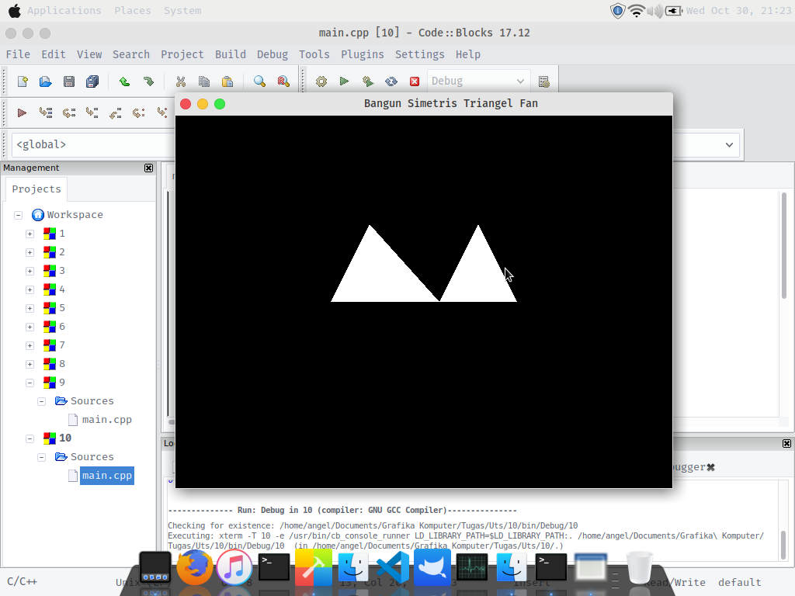
#include <stdlib.h>
#include <GL/glut.h>

void bangun (void) {
glClear(GL_COLOR_BUFFER_BIT);
glBegin(GL_TRIANGLE_FAN);
glVertex2d(20,0);
glVertex2d(70,100);
glVertex2d(120,0);
glVertex2d(-20,0);
glVertex2d(-70,100);
glVertex2d(-120,0);
glEnd();
glFlush();
}
main(int argc, char **argv) {
glutInit(&argc, argv);
// menentukan display mode awal (RGBA mode, single buffer, depth buffer)
glutInitDisplayMode (GLUT_DEPTH | GLUT_SINGLE | GLUT_RGBA);
// fungsi meletakkan posisi window
glutInitWindowPosition(100,100);
// fungsi membuat window dengan ukuran sebesar 640 pixel x 480 pixel
glutInitWindowSize(640,480);
// fungsi membuat window dengan nama Pemrograman Glut
glutCreateWindow("Bangun Simetris Triangel Fan");
// melakukan rendering fungsi bangun yang telah dibuat
glutDisplayFunc(bangun);
// deklarasi ukuran sumbu x sebesar 320 satuan ke kiri, 320 satuan ke kanan, 240 satuan ke bawah dan 240 satuan ke atas
gluOrtho2D(-320.,320.,-240.,240.);
glutMainLoop();
}

11)
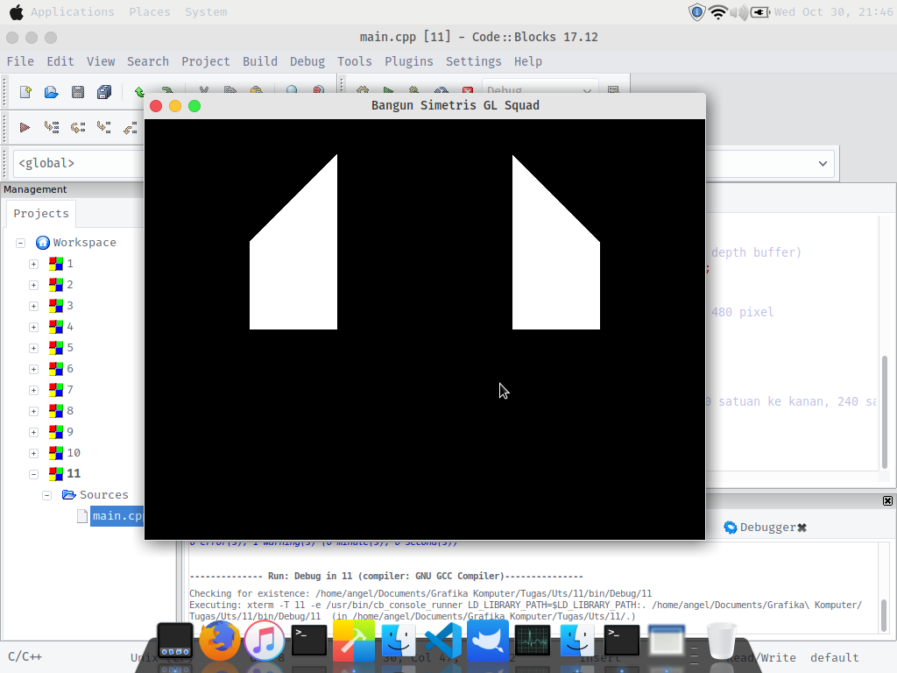
#include <stdlib.h>
#include <GL/glut.h>

void bangun (void) {
glClear(GL_COLOR_BUFFER_BIT);
glBegin(GL_QUADS);
glVertex2i(200,0);
glVertex2i(200,100);
glVertex2i(100,200);
glVertex2i(100,0);
glVertex2i(-200,0);
glVertex2i(-200,100);
glVertex2i(-100,200);
glVertex2i(-100,0);
glEnd();
glFlush();
}

main(int argc, char **argv) {
glutInit(&argc, argv);
// menentukan display mode awal (RGBA mode, single buffer, depth buffer)
glutInitDisplayMode (GLUT_DEPTH | GLUT_SINGLE | GLUT_RGBA);
// fungsi meletakkan posisi linux
glutInitWindowPosition(100,100);
// fungsi membuat window dengan ukuran sebesar 640 pixel x 480 pixel
glutInitWindowSize(640,480);
// fungsi membuat window dengan nama Pemrograman Glut
glutCreateWindow("Bangun Simetris GL Squad");
// melakukan rendering fungsi bangun yang telah dibuat
glutDisplayFunc(bangun);
// deklarasi ukuran sumbu x sebesar 320 satuan ke kiri, 320 satuan ke kanan, 240 satuan ke bawah dan 240 satuan ke atas
gluOrtho2D(-320.,320.,-240.,240.);
glutMainLoop();
}

12)
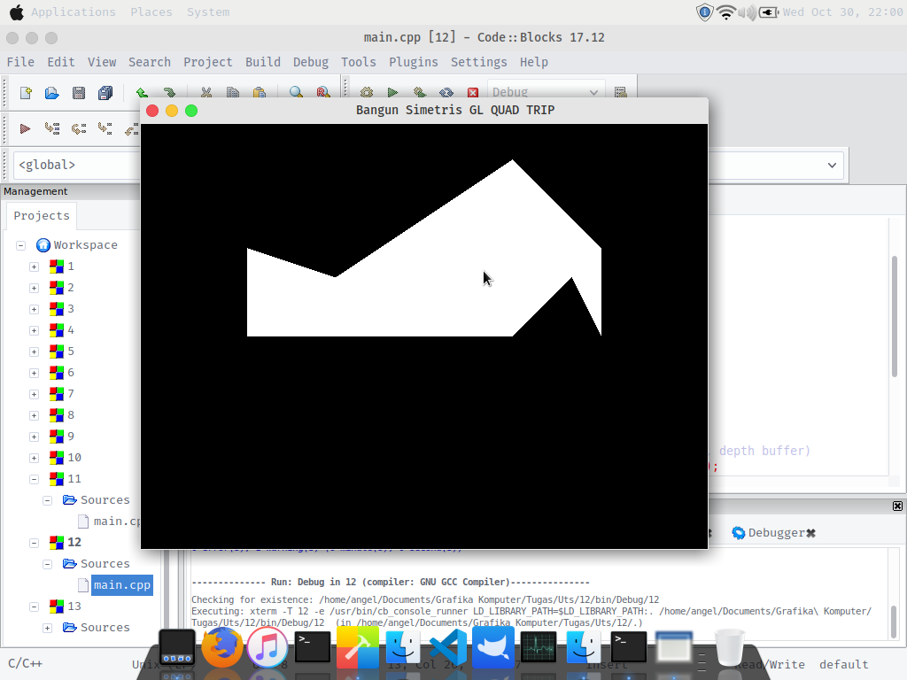
#include <stdlib.h>
#include <GL/glut.h>

void bangun (void) {
glClear(GL_COLOR_BUFFER_BIT);
glBegin(GL_QUAD_STRIP);
glVertex2i(200,0);
glVertex2i(200,100);
glVertex2i(100,200);
glVertex2i(100,0);
glVertex2i(-200,0);
glVertex2i(-200,100);
glEnd();
glFlush();
}

main(int argc, char **argv) {
glutInit(&argc, argv);
// menentukan display mode awal (RGBA mode, single buffer, depth buffer)
glutInitDisplayMode (GLUT_DEPTH | GLUT_SINGLE | GLUT_RGBA);
// fungsi meletakkan posisi window
glutInitWindowPosition(100,100);
// fungsi membuat window dengan ukuran sebesar 640 pixel x 480 pixel
glutInitWindowSize(640,480);
// fungsi membuat window dengan nama Pemrograman Glut
glutCreateWindow("Bangun Simetris GL QUAD TRIP");
// melakukan rendering fungsi bangun yang telah dibuat
glutDisplayFunc(bangun);
// deklarasi ukuran sumbu x sebesar 320 satuan ke kiri, 320 satuan ke kanan, 240 satuan ke bawah dan 240 satuan ke atas
gluOrtho2D(-320.,320.,-240.,240.);
glutMainLoop();
}

13)
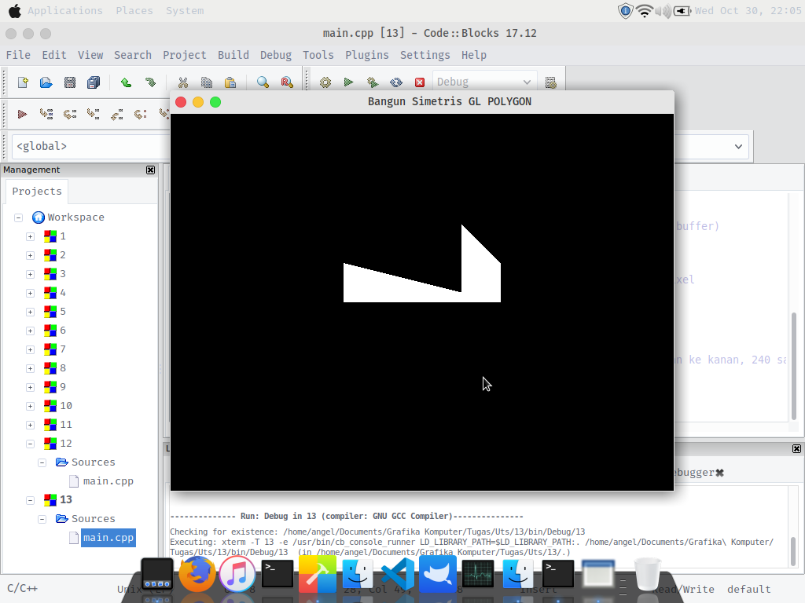
#include <stdlib.h>
#include <GL/glut.h>

void bangun (void) {
glClear(GL_COLOR_BUFFER_BIT);
glBegin(GL_POLYGON);
glVertex2i(100,0);
glVertex2i(100,50);
glVertex2i(50,100);
glVertex2i(50,0);
glVertex2i(-100,0);
glVertex2i(-100,50);
glEnd();
glFlush();
}

main(int argc, char **argv) {
glutInit(&argc, argv);
// menentukan display mode awal (RGBA mode, single buffer, depth buffer)
glutInitDisplayMode (GLUT_DEPTH | GLUT_SINGLE | GLUT_RGBA);
// fungsi meletakkan posisi window
glutInitWindowPosition(100,100);
// fungsi membuat window dengan ukuran sebesar 640 pixel x 480 pixel
glutInitWindowSize(640,480);
// fungsi membuat window dengan nama Pemrograman Glut
glutCreateWindow("Bangun Simetris GL POLYGON");
// melakukan rendering fungsi bangun yang telah dibuat
glutDisplayFunc(bangun);
// deklarasi ukuran sumbu x sebesar 320 satuan ke kiri, 320 satuan ke kanan, 240 satuan ke bawah dan 240 satuan ke atas
gluOrtho2D(-320.,320.,-240.,240.);
glutMainLoop();
}

OBJEK 2D
1)
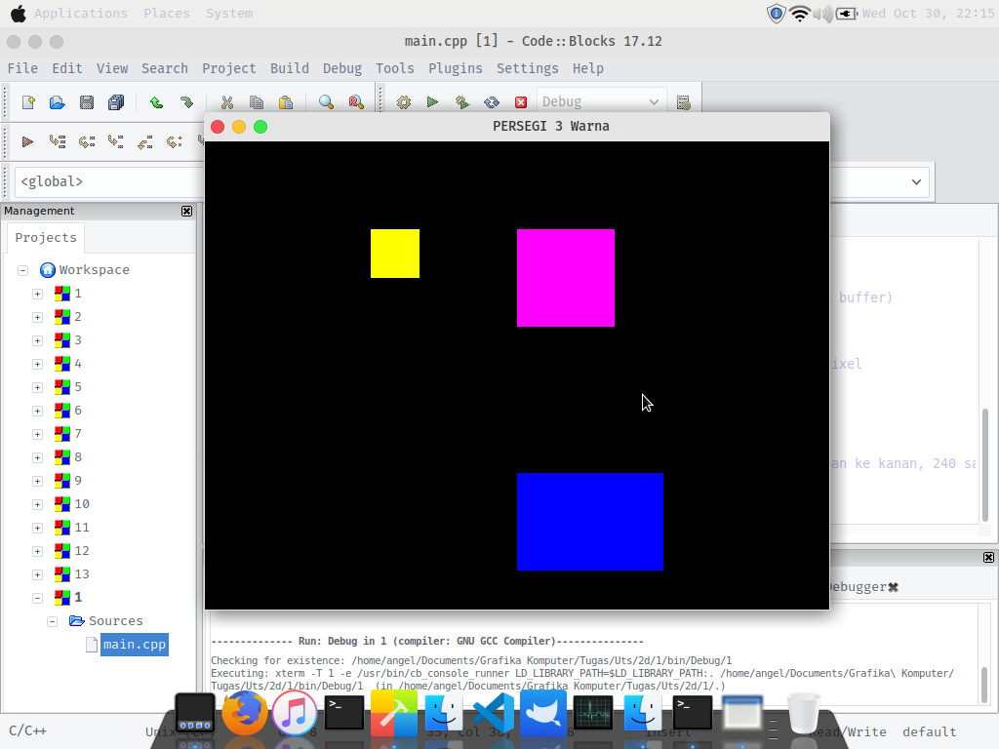
#include <GL/glut.h>
#include <stdlib.h>
void SegiEmpat (int x, int y, int w, int h) {
glBegin (GL_QUADS);
glVertex2i (x,y);
glVertex2i (w+x,y);
glVertex2i (w+x,y-h);
glVertex2i (x,y-h);
glEnd();
}

void load(void) {
glClear(GL_COLOR_BUFFER_BIT);
//kuning
glColor3f(1,1,0);
SegiEmpat (-150,150,50,50);
//ungu
glColor3f(1,0,1);
SegiEmpat (0,150,100,100);
glColor3f(0,0,1);
SegiEmpat (0,-100,150,100);
glFlush();
}

main(int argc, char **argv) {
glutInit(&argc, argv);
// menentukan display mode awal (RGBA mode, single buffer, depth buffer)
glutInitDisplayMode (GLUT_DEPTH | GLUT_SINGLE | GLUT_RGBA);
// fungsi meletakkan posisi window
glutInitWindowPosition(100,100);
// fungsi membuat window dengan ukuran sebesar 640 pixel x 480 pixel
glutInitWindowSize(640,480);
// fungsi membuat window dengan nama Pemrograman Glut
glutCreateWindow("PERSEGI 3 Warna");
// melakukan rendering fungsi load yang telah dibuat
glutDisplayFunc(load);
// deklarasi ukuran sumbu x sebesar 320 satuan ke kiri, 320 satuan ke kanan, 240 satuan ke bawah dan 240 satuan ke atas
gluOrtho2D(-320.,320.,-240.,240.);
glutMainLoop();
}

2)
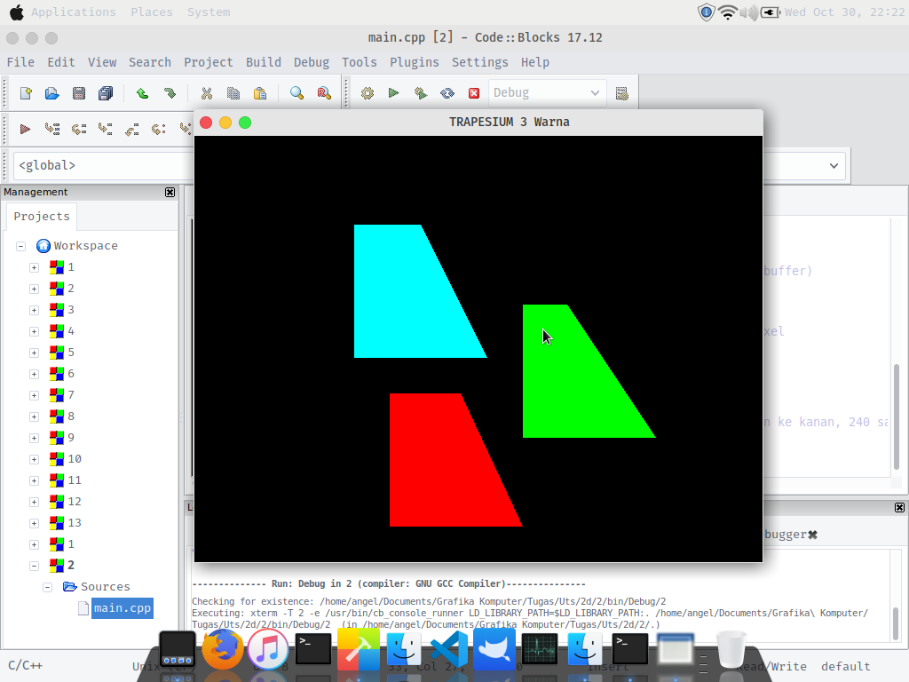

#include <GL/glut.h>
#include <stdlib.h>
void trapesium (int posx,int posy,int s,int i,int h){
glBegin(GL_TRIANGLE_FAN);
glVertex2i(posx,posy);
glVertex2i(posx+s,posy);
glVertex2i(posx+i,posy-h);
glVertex2i(posx,posy-h);
glEnd();
}

void load(void) {
glClear(GL_COLOR_BUFFER_BIT);
glColor3f(0,1,1);
trapesium(-140,140,75,150,150);
glColor3f(0,1,0);
trapesium(50,50,50,150,150);
glColor3f(1,0,0);
trapesium(-100,-50,80,150,150);
glFlush();
}

main(int argc, char **argv) {
glutInit(&argc, argv);
// menentukan display mode awal (RGBA mode, single buffer, depth buffer)
glutInitDisplayMode (GLUT_DEPTH | GLUT_SINGLE | GLUT_RGBA);
// fungsi meletakkan posisi window
glutInitWindowPosition(100,100);
// fungsi membuat window dengan ukuran sebesar 640 pixel x 480 pixel
glutInitWindowSize(640,480);
// fungsi membuat window dengan nama Pemrograman Glut
glutCreateWindow("TRAPESIUM 3 Warna");
// melakukan rendering fungsi load yang telah dibuat
glutDisplayFunc(load);
// deklarasi ukuran sumbu x sebesar 320 satuan ke kiri, 320 satuan ke kanan, 240 satuan ke bawah dan 240 satuan ke atas
gluOrtho2D(-320.,320.,-240.,240.);
glutMainLoop();
}

3)
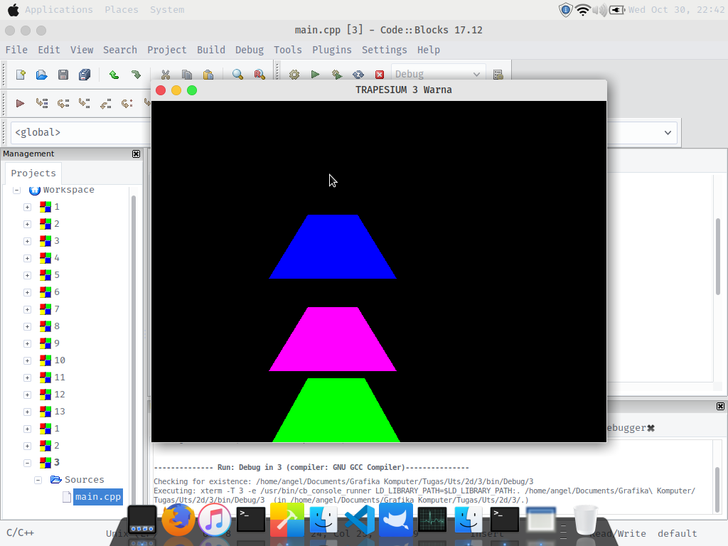
#include <GL/glut.h>
#include <stdlib.h>
void trapesium (int posx,int posy,int s,int i,int h){
glBegin(GL_TRIANGLES);
glVertex2i(posx,posy);
glVertex2i(posx+s,posy);
glVertex2i(posx+s+(i-s/2),posy-h);
glVertex2i(posx+s+(i-s/2),posy-h);
glVertex2i(posx,posy);
glVertex2i(posx-(i-s/2),posy-h);
glEnd();
}

void load(void) {
glClear(GL_COLOR_BUFFER_BIT);
//hijau
glColor3f(0,1,0);
trapesium(-100,-150,80,90,90);
//pink
glColor3f(1,0,1);
trapesium(-100,-50,70,90,90);
//biru
glColor3f(0,0,1);
trapesium(-100,80,70,90,90);
glFlush();
}

main(int argc, char **argv) {
glutInit(&argc, argv);
// menentukan display mode awal (RGBA mode, single buffer, depth buffer)
glutInitDisplayMode (GLUT_DEPTH | GLUT_SINGLE | GLUT_RGBA);
// fungsi meletakkan posisi window
glutInitWindowPosition(100,100);
// fungsi membuat window dengan ukuran sebesar 640 pixel x 480 pixel
glutInitWindowSize(640,480);
// fungsi membuat window dengan nama Pemrograman Glut
glutCreateWindow("TRAPESIUM 3 Warna");
// melakukan rendering fungsi load yang telah dibuat
glutDisplayFunc(load);
// deklarasi ukuran sumbu x sebesar 320 satuan ke kiri, 320 satuan ke kanan, 240 satuan ke bawah dan 240 satuan ke atas
gluOrtho2D(-320.,320.,-240.,240.);
glutMainLoop();
}

4)
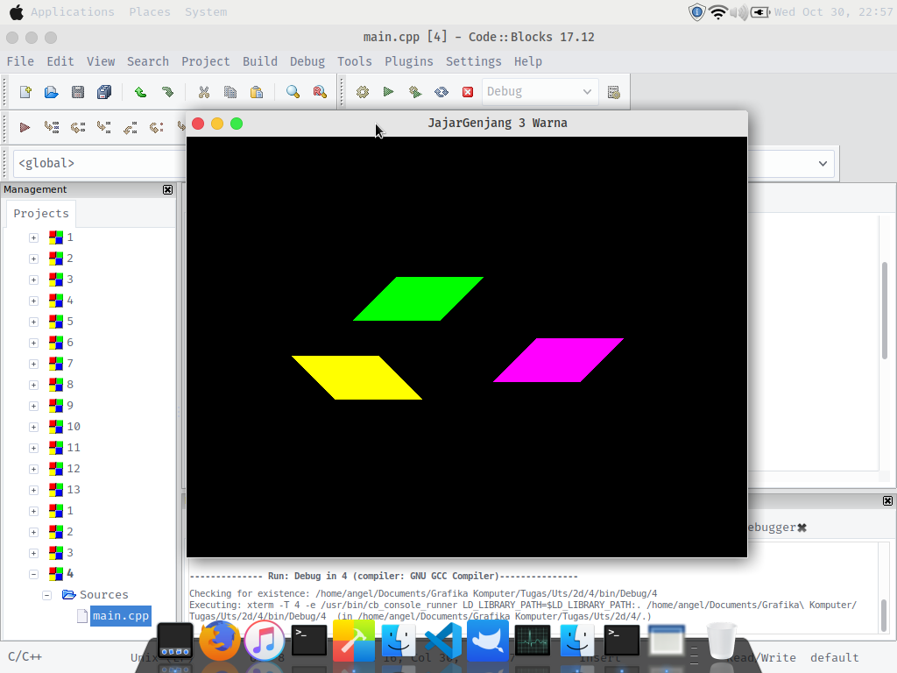
#include <GL/glut.h>
#include <stdlib.h>
void jajargenjang (int posx, int posy, int w, int h) {
glBegin (GL_QUADS);
glVertex2i (posx,posy);
glVertex2i (w+posx+w,posy);
glVertex2i (w+posx,posy-h);
glVertex2i (posx-w,posy-h);
glEnd();
}

void load(void) {
glClear(GL_COLOR_BUFFER_BIT);
//hijau
glColor3f(0,1,0);
jajargenjang(-80,80,50,50);
//kuning
glColor3f(1,1,0);
jajargenjang(-100,-10,-50,50);
//pink
glColor3f(1,0,1);
jajargenjang(80,10,50,50);
glFlush();
}

main(int argc, char **argv) {
glutInit(&argc, argv);
// menentukan display mode awal (RGBA mode, single buffer, depth buffer)
glutInitDisplayMode (GLUT_DEPTH | GLUT_SINGLE | GLUT_RGBA);
// fungsi meletakkan posisi window
glutInitWindowPosition(100,100);
// fungsi membuat window dengan ukuran sebesar 640 pixel x 480 pixel
glutInitWindowSize(640,480);
// fungsi membuat window dengan nama Pemrograman Glut
glutCreateWindow("JajarGenjang 3 Warna");
// melakukan rendering fungsi load yang telah dibuat
glutDisplayFunc(load);
// deklarasi ukuran sumbu x sebesar 320 satuan ke kiri, 320 satuan ke kanan, 240 satuan ke bawah dan 240 satuan ke atas
gluOrtho2D(-320.,320.,-240.,240.);
glutMainLoop();
}

TUGAS ASISTENSI
1)
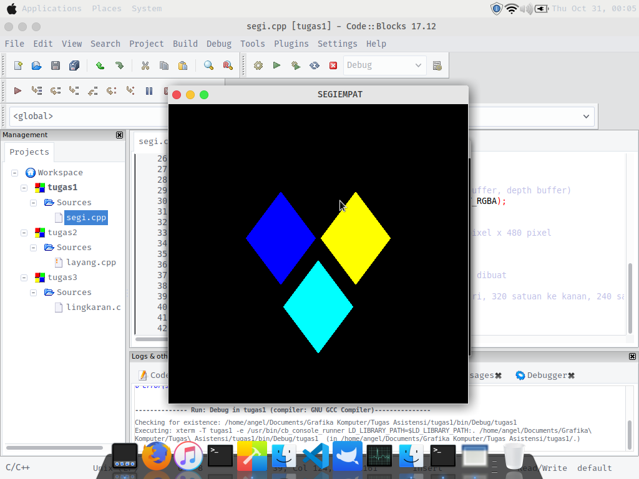
#include <stdlib.h>
#include <GL/glut.h>

void segiempat (int posx,int posy,int w,int h){
glBegin(GL_QUAD_STRIP);
glVertex2i(posx,posy);
glVertex2i(posx+(w/2),posy-(h/2));
glVertex2i(posx-(w/2),posy-(h/2));
glVertex2i(posx,posy-h);
glEnd();
}

void renderScene(void){
glClear(GL_COLOR_BUFFER_BIT);
glColor3f(1,1,0);//kuning
segiempat (80,-50,150,-150);
glColor3f(0,0,1);//biru
segiempat (-80,-50,150,-150);
glColor3f(0,1,1);
segiempat (0,-10,150,150);
glFlush();

}

int main (int argc, char **argv) {
glutInit(&argc, argv);
// menentukan display mode awal (RGBA mode, single buffer, depth buffer)
glutInitDisplayMode (GLUT_DEPTH | GLUT_SINGLE | GLUT_RGBA);
// fungsi meletakkan posisi window
glutInitWindowPosition(100,100);
// fungsi membuat window dengan ukuran sebesar 640 pixel x 480 pixel
glutInitWindowSize(480,480);
// fungsi membuat window dengan nama segiempat
glutCreateWindow("SEGIEMPAT");
// melakukan rendering fungsi renderScene yang telah dibuat
glutDisplayFunc(renderScene);
// deklarasi ukuran sumbu x sebesar 320 satuan ke kiri, 320 satuan ke kanan, 240 satuan ke bawah dan 240 satuan ke atas
gluOrtho2D(-320.,320.,-240.,240.);
glutMainLoop();
}

2)
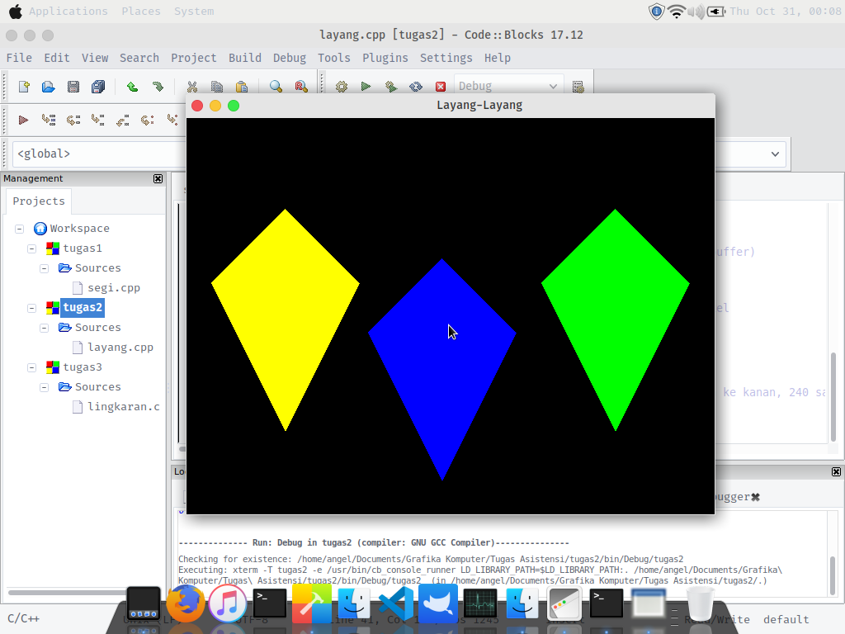
#include <stdlib.h>
#include <GL/glut.h>

void layang(int x,int y,int w, int h){
glBegin(GL_QUADS);
glVertex2i(x,y);// posisi A
glVertex2i(x+w,y-h);// posisi B
glVertex2i(x,y-3*h);// posisi C
glVertex2i(x-w,y-h);// posisi D

glEnd();
}

void renderScene(void){
glClear(GL_COLOR_BUFFER_BIT);
glColor3f(1,1,0); //kuning
layang(-200,130,90,90);
glColor3f(0,0,1); //biru
layang(-10,70,90,90);
glColor3f(0,1,0); //hijau
layang(200,130,90,90);
glFlush();
}

int main(int argc, char **argv) {
glutInit(&argc, argv);
// menentukan display mode awal (RGBA mode, single buffer, depth buffer)
glutInitDisplayMode (GLUT_DEPTH | GLUT_SINGLE | GLUT_RGBA);
// fungsi meletakkan posisi window
glutInitWindowPosition(100,100);
// fungsi membuat window dengan ukuran sebesar 640 pixel x 480 pixel
glutInitWindowSize(640,480);
// fungsi membuat window dengan nama Layang-Layang
glutCreateWindow("Layang-Layang");
// melakukan rendering fungsi renderScene yang telah dibuat
glutDisplayFunc(renderScene);
// deklarasi ukuran sumbu x sebesar 320 satuan ke kiri, 320 satuan ke kanan, 240 satuan ke bawah dan 240 satuan ke atas
gluOrtho2D(-320.,320.,-240.,240.);
glutMainLoop();
}

3)
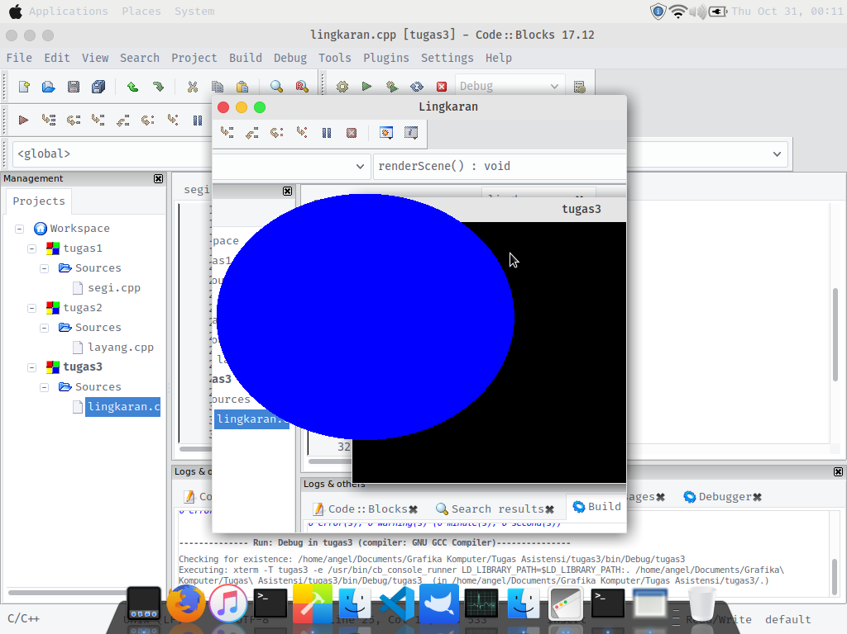
#include <stdlib.h>
#include <GL/glut.h>
#include <math.h>

const double PI = 3.14;
int i;

//fungsi untuk membuat lingkaran
void lingkaran(int radius, int jumlah_titik, int x_tengah, int y_tengah) {
glBegin(GL_POLYGON);

//rumus untuk menempatkan vertex agar membentuk sebuah lingkaran
for (i=0;i<=360;i++){
float sudut=i*(2*PI/jumlah_titik);
float x=x_tengah+radius*cos(sudut);
float y=y_tengah+radius*sin(sudut);
glVertex2f(x,y);
}
glEnd();
}

void renderScene() {

glColor3f(0, 0, 1);
lingkaran(200,100,0,0);

glFlush();
}

int main(int argc, char **argv){
glutInit(&argc, argv);

glutInitWindowPosition(100,100);
glutInitWindowSize(500,500);

glutCreateWindow("Lingkaran");
gluOrtho2D(-205,350,-350,320);
glutDisplayFunc(renderScene);
glutMainLoop();
}

